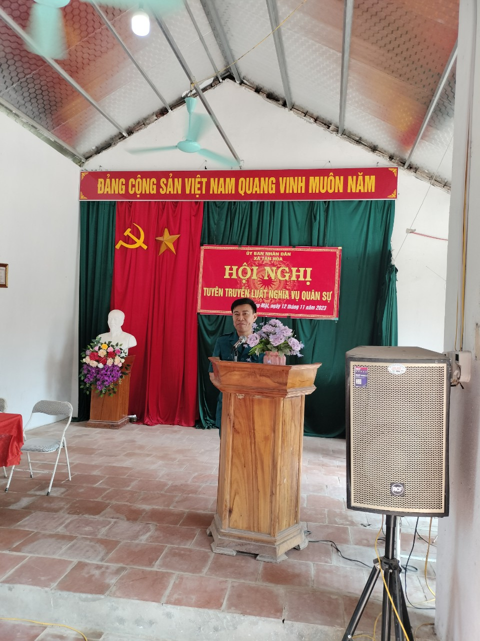

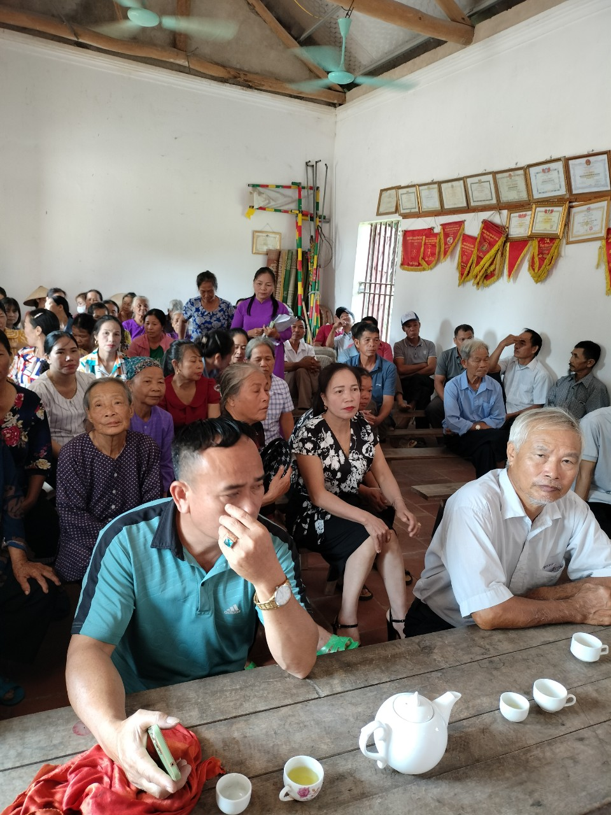

**TUYÊN TRUYỀN LUẬT NGHĨA VỤ QUÂN SỰ TẠI XÓM GIẾNG MẬT,**

**XÃ TÂN HOÀ**

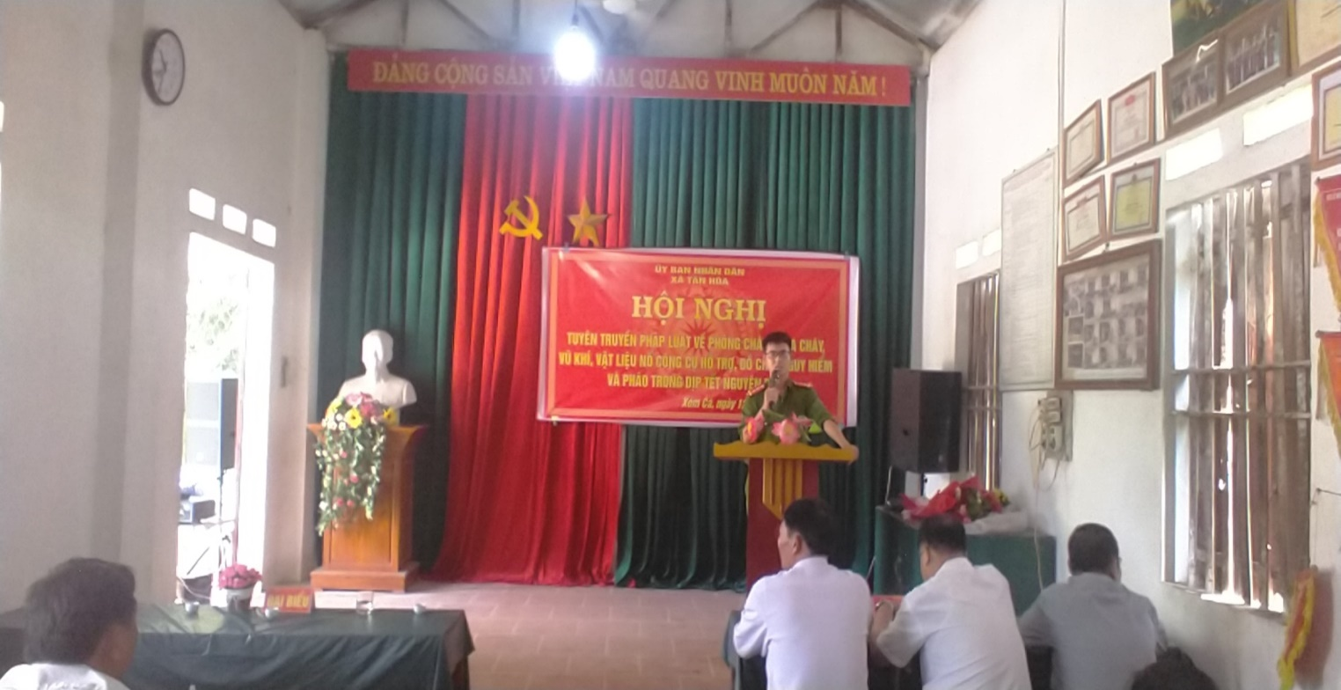

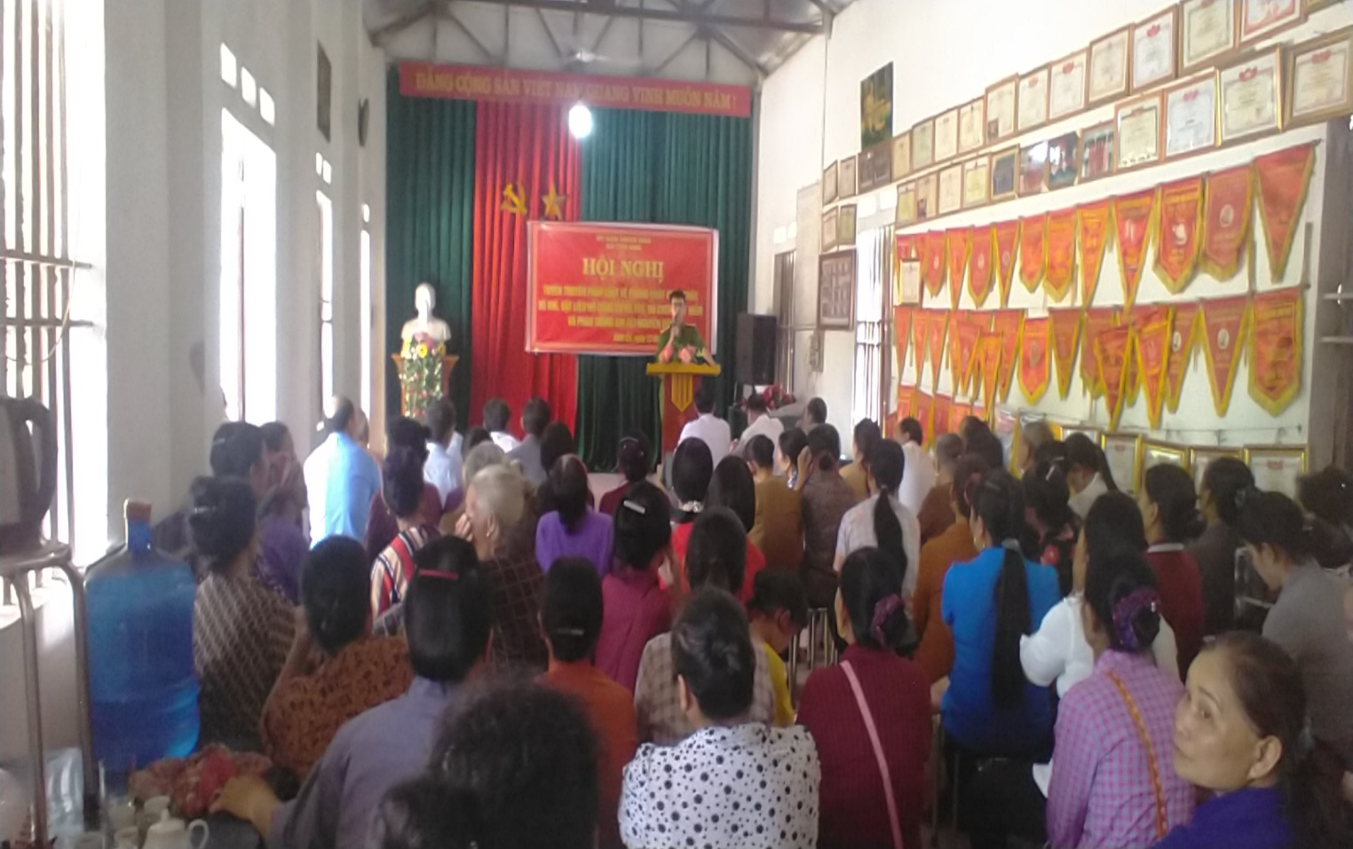

**TUYÊN TRUYỀN, PHỔ BIẾN PHÁP LUẬT VỀ TRẬT TỰ AN TOÀN GIAO THÔNG,**

**CÔNG TÁC PCCC TẠI XÓM CÀ, XÃ TÂN HOÀ**

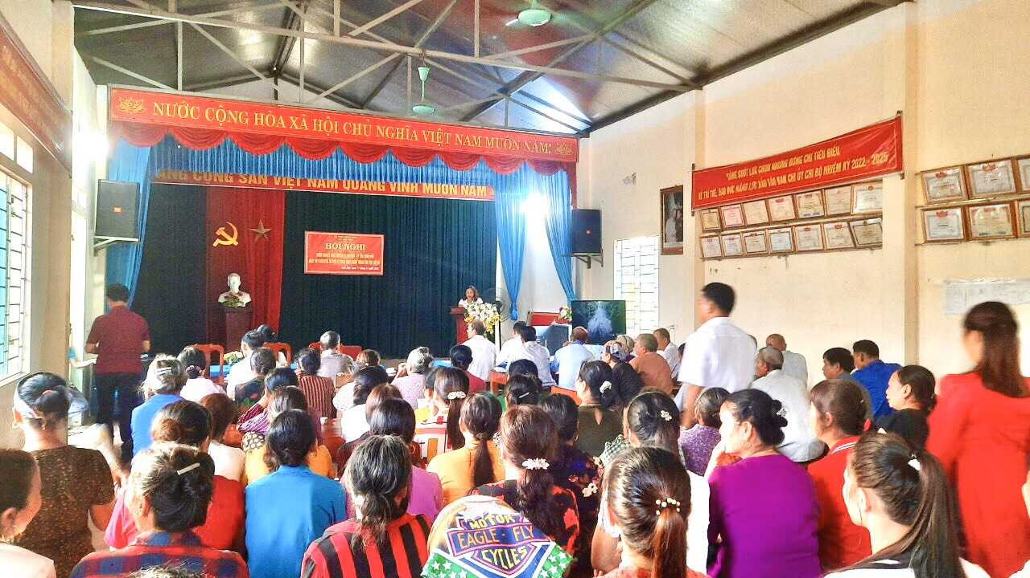

**TUYÊN TRUYỀN NGHỊ ĐỊNH SỐ 91/NĐ-CP VỀ XỬ PHẠT VI PHẠM HÀNH CHÍNH TRONG LĨNH VỰC ĐẤT ĐAI TẠI XÓM NGÒ, XÃ TÂN HOÀ**

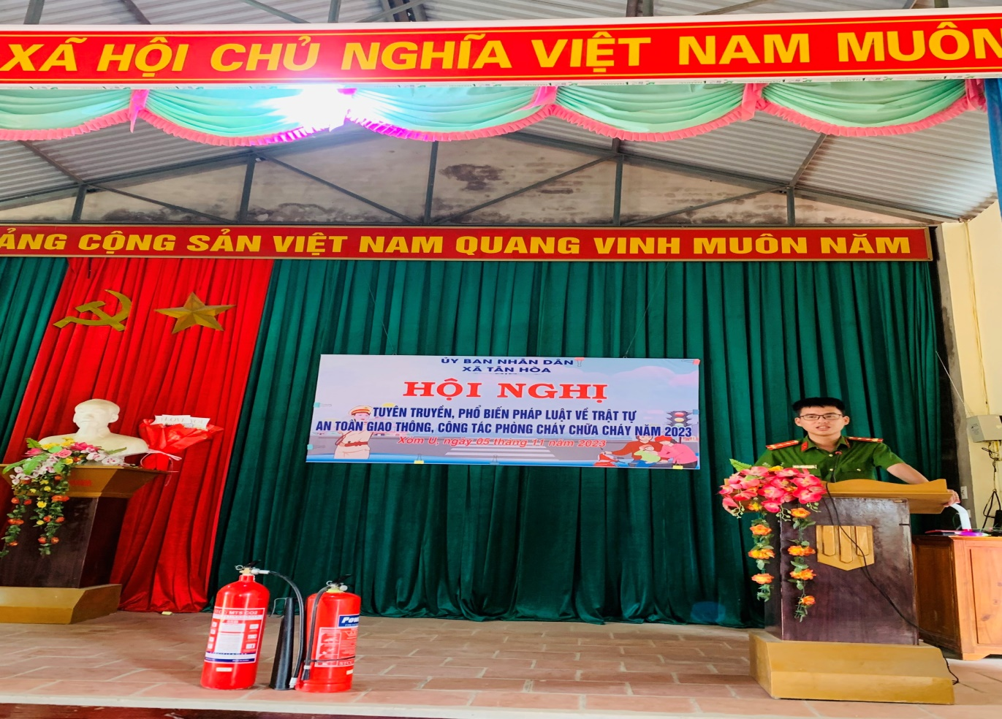

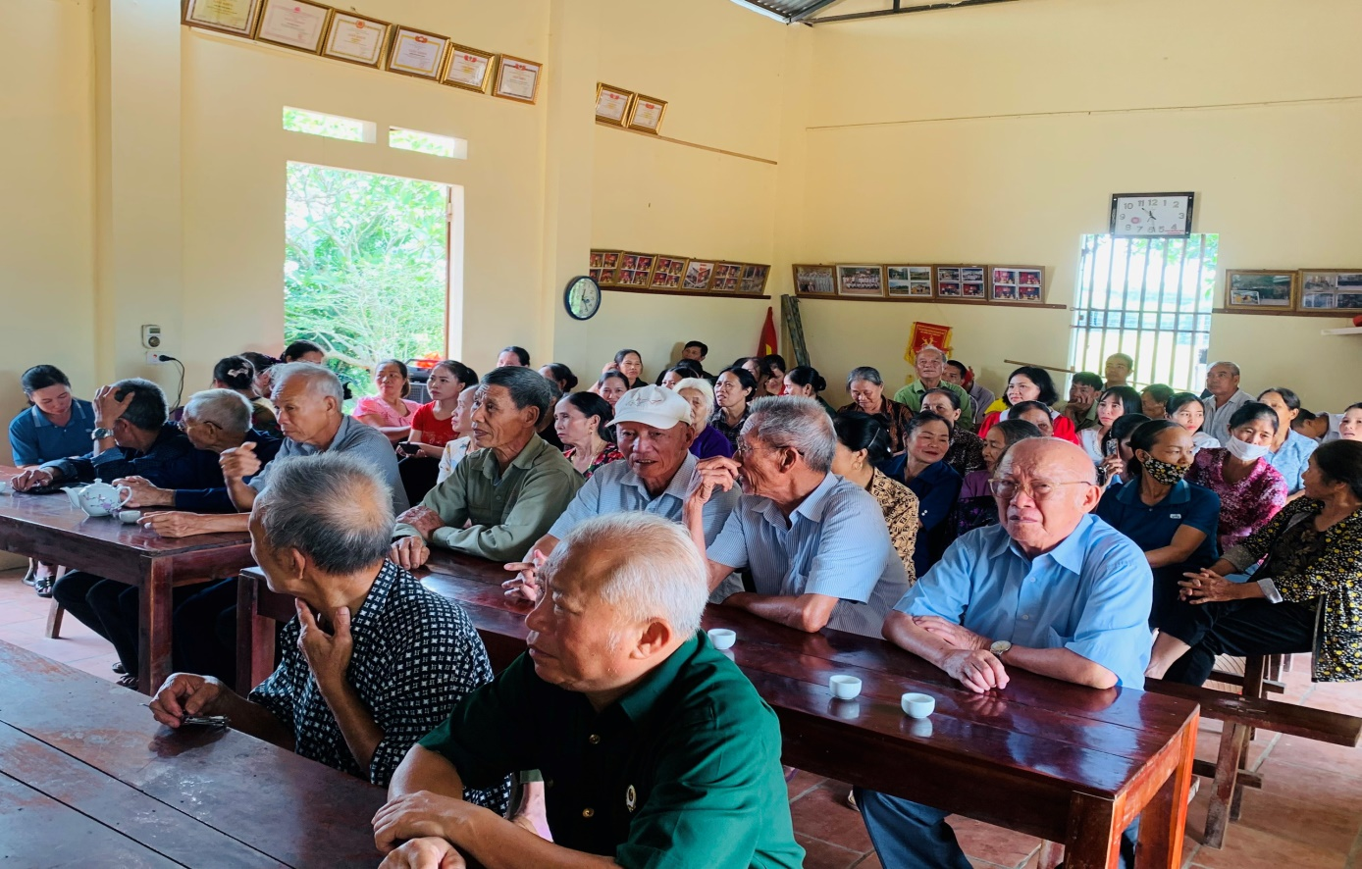

**TUYÊN TRUYỀN, PHỔ BIẾN PHÁP LUẬT VỀ TRẬT TỰ AN TOÀN GIAO THÔNG,**

**CÔNG TÁC PCCC TẠI XÓM U, XÃ TÂN HOÀ**